|  |
| --- |
| **NOME DO ALUNO(A) :** |
| **TURMA:** |

MATEMÁTICA

Cada grama do sal  custa  e cada grama do sal   Cada quilo de certa mistura desses dois sais, feita por um laboratório, custa  Com base nesses dados, pode-se afirmar que a quantidade do sal  utilizada para fazer um quilograma dessa mistura, é:

a) 

b) 

c) 

d) 

e) 600 g

Um PA mais dois PE mais um PI vale  Quatro PA mais cinco PE mais sete PI vale  Seis PA mais oito PE mais nove PI vale  Nessas condições, quanto vale um PA mais um PE mais um PI?

a) 

b) 

c) 

d) 

e) 

Um comerciante deseja totalizar a quantia de R$ 500,00 utilizando cédulas de um, cinco e dez reais, num total de 92 cédulas, de modo que as quantidades de cédulas de um e de dez reais sejam iguais. Neste caso, a quantidade de cédulas de cinco reais de que o comerciante precisará será igual a:

a) 12.

b) 28.

c) 40.

d) 92.

e) 32.

Durante a primeira fase da Copa do Mun­do de futebol realizada na França em 1998, o grupo A era formado por quatro países: Brasil, Escócia, Marrocos e No­ruega. Observe os resultados (número de vitórias, empates e derrotas) de cada país registrados na Tabela 1.

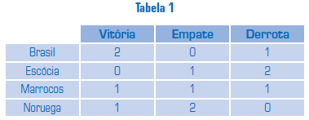

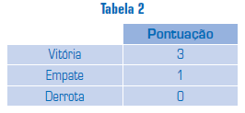

Pelo regulamento da Copa, cada resultado (vitória, empate ou derrota) tem uma pontuação que pode ser observada na Tabela 2.

A matriz C = [ Brasil Escócia Marrocos Noruega ]t, que representa a pontuação final de cada país, ao término dessa primeira fase, é:

1. 
2. 
3. 
4. 
5. 

Antônio, Bernardo e Cláudio saíram para tomar café, de cafeteria em cafeteria, tanto no sábado quanto no domingo. As matrizes a seguir resumem quantos cafés cada um consumiu e como a despesa foi dividida: $S=\left[\begin{matrix}4 & 1 & 4 \\ 0 & 2 & 0 \\ 3 & 1 & 5\end{matrix}\right]$ e $D=\left[\begin{matrix}5 & 5 & 3 \\ 0 & 3 & 0 \\ 2 & 1 & 3\end{matrix}\right]$.

S refere-se às despesas de sábado e D às de domingo. Cada elemento aij nos dá o número de cafés que i pagou para j, sendo Antônio o número 1, Bernardo o número 2 e Cláudio o número 3 (aij representa o elemento da linha i, coluna j de cada matriz). Assim, no sábado Antônio pagou 4 cafés que ele próprio bebeu, 1 café de Bernardo e 4 de Cláudio (primeira linha da matriz S). Quem bebeu mais café no fim de semana?

1. Antônio, que bebeu 14 cafés.
2. Bernardo, que tomou 13 cafés.
3. Cláudio, que tomou 15 cafés.
4. Cláudio, que tomou 10 cafés.
5. Bernardo, que tomou 5 cafés.

O valor do determinante $\left|\begin{matrix}1 & 2 & \begin{matrix}3 & 4\end{matrix} \\ 0 & 4 & \begin{matrix}2 & 3\end{matrix} \\ \begin{matrix}0 \\ 2\end{matrix} & \begin{matrix}0 \\ 1\end{matrix} & \begin{matrix}\begin{matrix}1 \\ 0\end{matrix} & \begin{matrix}0 \\ 0\end{matrix}\end{matrix}\end{matrix}\right|$ é:

1. 23.
2. – 17.
3. – 1.
4. – 23.
5. 1.

Um balão atmosférico, lançado em Bauru (343 quilômetros a Noroeste de São Paulo), na noite do último domingo, caiu nesta segunda-feira em Cuiabá Paulista, na região de Presidente Prudente, assustando agricultores da região. O artefato faz parte do programa Projeto Hibiscus, desenvolvido por Brasil, França, Argentina, Inglaterra e Itália, para a medição do comportamento da camada de ozônio, e sua descida se deu após o cumprimento do tempo previsto de medição.

Disponível em: http://www.correiobrasil.com.br

Acesso em: 02 maio 2010

Na data do acontecido, duas pessoas avistaram o balão. Uma estava a 1,8 km da posição vertical do balão e o avistou sob um ângulo de 60°; a outra estava a 5,5 km da posição vertical do balão, alinhada com a primeira, e no mesmo sentido, conforme se vê na figura, e o avistou sob um ângulo de 30°. Qual a altura aproximada em que se encontrava o balão?

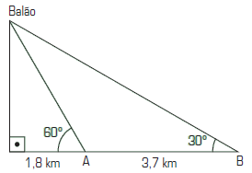

a) 1,8 km.

b) 1,9 km.

c) 3,1 km.

d) 3,7 km.

e) 5,5 km.

Em um jogo de futebol, Diego recebeu a bola do goleiro de seu time exatamente no ponto A. Tinha a opção de avançar diretamente à meta adversária sob um determinado ângulo α, mas preferiu seguir em linha reta, paralelamente à linha lateral até o ponto B, onde visualizou o goleiro adversário sob um determinado ângulo β e resolveu chutar a bola, fazendo o gol que garantiu o título para seu time.

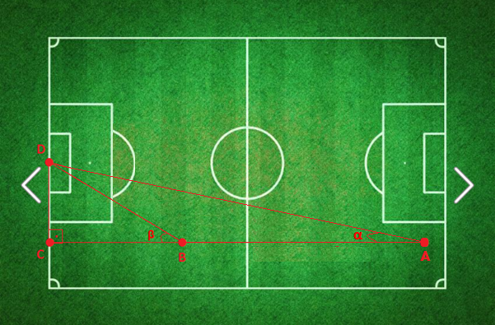

Sabendo que a distância entre os pontos A e B é de (40 + 40 $\sqrt{3}$) metros e entre B e C é 40 metros e que o triângulo BCD é isósceles, a medida de α + β é:

a) 60o.

b) 30o.

c) 90o.

d) 45o.

e) 75o.

Ano passado, em um curso preparatório, o número de alunos tende a variar periodicamente em de acordo com os meses do ano. Considere que o número de candidatos (c) varie de acordo com a função: c(t) = 1200 + 500 . sen $\frac{πt}{4}$, sendo a variável tempo (t) medida em meses a partir do mês de janeiro. Nessas condições, pode-se afirmar que o maior número de alunos dessa instituição foi:

a) 1200.

b) 500.

c) 700.

d) 1700.

e) 23700.

Numa pista triangular, como mostra a fi­gura, duas equipes partem para uma caminhada a partir do ponto **A**, ambas com a mesma velocidade: uma em direção a **C**, que forma um ângulo de 60° com o lado **AB** e outra equipe em direção a **B**. Sabendo que as equipes irão encontrar-se sobre o lado **BC**, pode-se afirmar que a equipe **B** encontrará a equipe **A** após ter percorrido sobre este lado (utilize ):

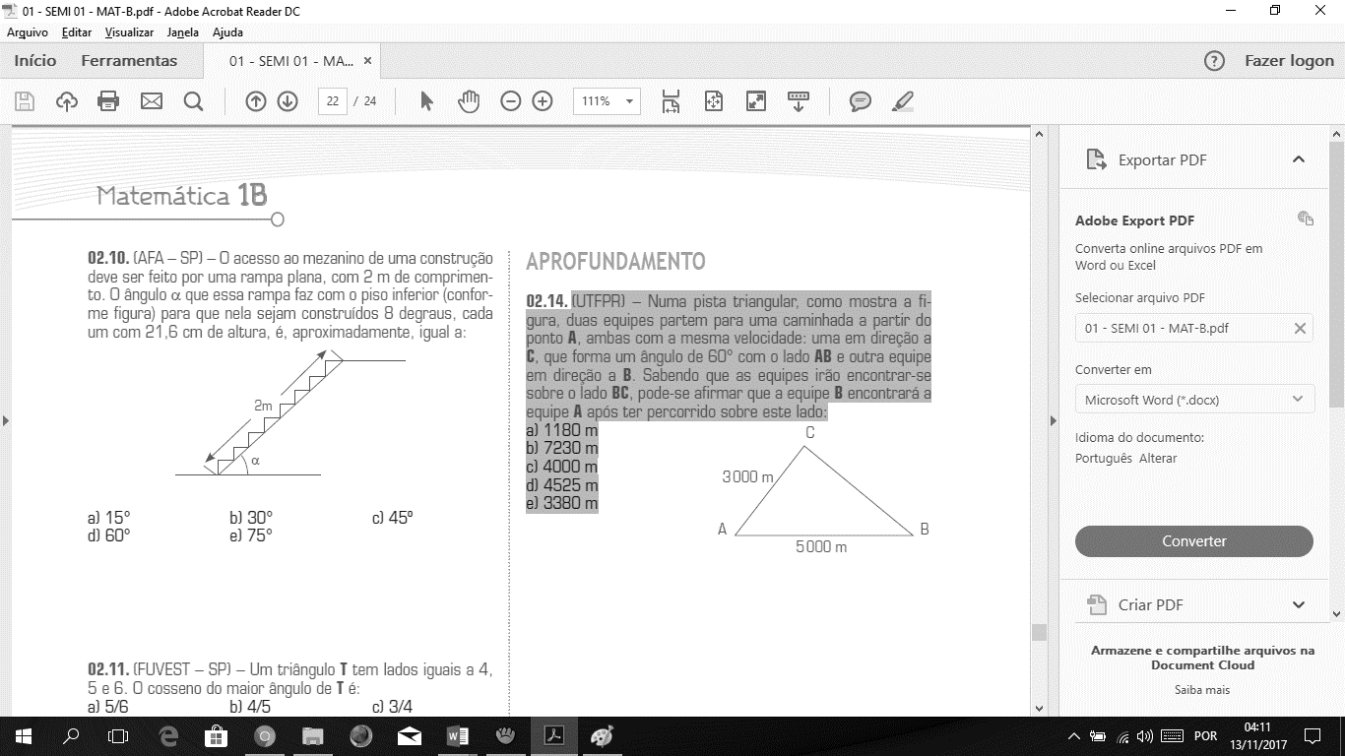

a) 1180 m

b) 7230 m

c) 4000 m

d) 4525 m

e) 3380 m

Às 11 horas e 15 minutos, o ângulo alfa (figura abaixo) formado pelos ponteiros de um relógio mede?

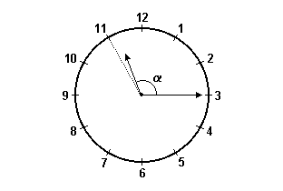

Na figura,  e  são pontos da circunferência trigonométrica de centro  e raio unitário.



 ordenada do ponto 

 abscissa do ponto 

 ordenada do ponto 

 : abscissa do ponto 

O valor de  ,em radianos, é?